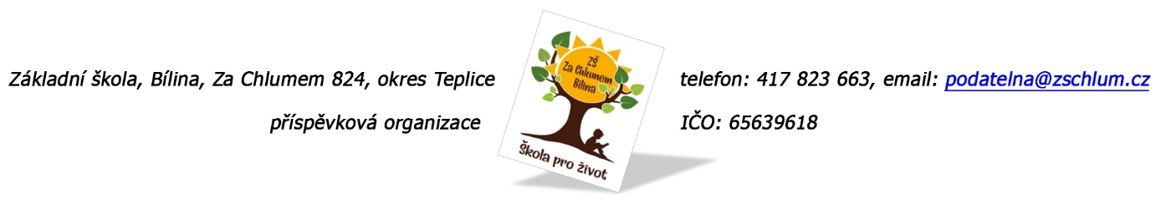

**David Suk**

**Obchodní ředitel Savka Office**

**Tolstého 63, 400 03 Ústí nad Labem**

**Objednávka č. 4/2025**

Ředitelství školy objednává pro potřebu školy čistící prostředky:

* viz příloha

Tato Objednávka/Smlouva bude v plném rozsahu uveřejněna v informačním systému registru smluv na Portále veřejné správy dle zákona č. 340/2016 Sb., o registru smluv, ve znění pozdějších přepisů. Uveřejnění této Objednávky/Smlouvy v registru smluv zajistí odběratel.

Předpokládaná výše objednávky je 103.555,- Kč.

AKCEPTACE OBJEDNÁVKY (datum a podpis): 10. 1. 2025

Děkujeme za kladné vyřízení objednávky

Fakturu zasílejte na výše uvedenou adresu.

V Bílině dne: 10. 1. 2025 za ZŠ: Fojtíková Andrea

ekonom školy

Bankovní spojení: UCB, a.s. Teplice

č.ú. 824077/2700

email: [fojtikova@zschlum.cz](mailto:fojtikova@zschlum.cz)

IČO: 65639618